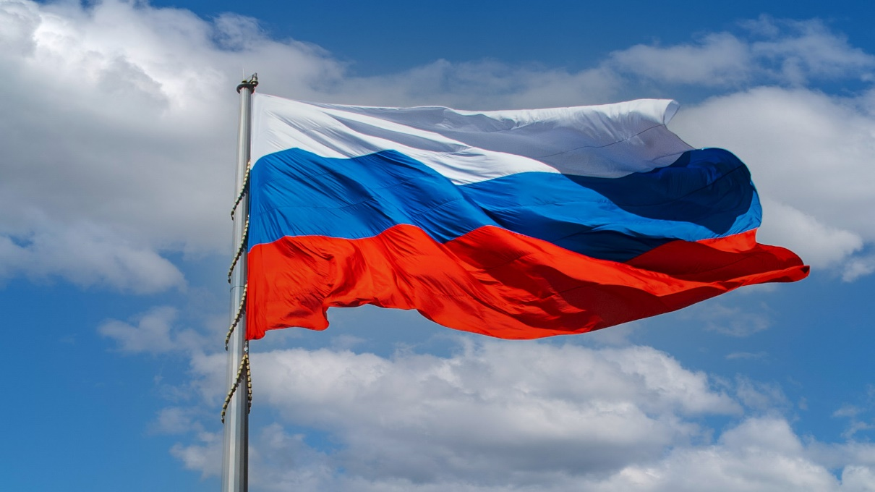**Викторина «Ко дню флага России»**

**Автор: Гилева Елена Анатольевна,**

**воспитатель МАДОУ**

**«Детский сад № 1» г. Тобольска**

22 августа в России отмечается День Государственного флага Российской Федерации. К Государственному флагу России, официальному атрибуту государства – самое серьёзное отношение, уважение, почитание. Что мы знаем о Государственном флаге Российской Федерации? Это можно выяснить, ответив на вопросы викторины.

**1. Какой документ официально подтверждает учреждение Дня Государственного флага Российской Федерации?**  
Ответ: Указ Президента Российской Федерации

**2. Что такое «Государственный флаг»?**  
Ответ: один из символов государства, символ государственного и национального суверенитета, отличительный знак государства

**3. Когда в Москве впервые был официально поднят трехцветный российский флаг? (Он заменил в качестве государственного символа красное полотнище с серпом и молотом).**  
Ответ: 22 августа 1991 года

**4. Какие цвета представлены на Государственного флаге Российской Федерации?**  
Ответ: белый, синий, красный

**5. Как в старые времена на Руси назывался флаг?**  
Ответ: стяг

**6. Когда вывешиваются Государственные флаги Российской Федерации?**  
Ответ: Государственные флаги России устанавливаются во время всех официальных мероприятий, проводимых органами государственной власти (федеральными и региональными)

**7. В какое время суток принято поднимать и опускать Государственные флаги Российской Федерации?**  
Ответ: флаги поднимают с рассветом и опускают с наступлением темноты. Если флаги висят круглосуточно, то с наступлением темноты обеспечивается их искусственное освещение

**8. Почему к Государственному флагу предъявляются повышенные требования в плане сохранности и безопасности?**  
Ответ: во все времена флаги являлись особо почитаемыми и оберегаемыми символами. Государственному флагу, как святыне, отдаются высшие государственные почести. Его достоинство подлежит защите по всему миру.